ТЗ на макет и верстку результатов теста

**Замечание по стилистике:**

Далее будет идти продажная часть с платными услугами уже из блоков тильды. То есть очень желательно делать в нейтральной стилистике, характерней для тильды. Чтобы тест органично переходил в продажи. По цветам можно, как на фото ниже

**Подпись** «👋🏻Здравствуйте, Мария»

на фоне наших боксов. Например, так, только фото на весь экран лучше

Далее подпись **Ваша кожа** + картинки и информация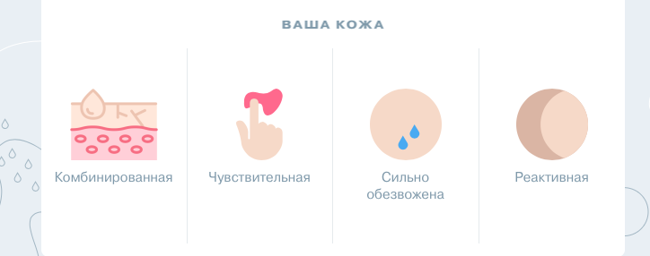

Всего 7 иконок

**Текст**

1. Комбинированная

У вас самый распространенный тип кожи. Его характерные черты жирная Т-зона и нормальные или сухие щеки. Подобрать средства, которые одинаково хорошо подойдут для обеих зон возможно, но не так просто.

2. Чувствительная

Ваша кожа требует особого ухода и заботы. Обязательно делайте патч-тест перед применением новых средств. И избегайте средств с высоким содержанием активов, особенно, кислот и ретинола.

3. Сильно обезвожена

Коже не хватает влаги, она обезвожена. Ей нужен мягкий уход с хорошей увлажяющей сывороткой и кремом.

4. Защитный барьер поврежден

Главн задача Вашего ухода это восстановления защитного барьера. Это невидимая мантия, которая защищает кожу от негативного воздействия окружающей среды. Когда защитный барьер поврежден, кожа быстро теряет влагу и более остро реагирует на косметику и другие раздражители.

5. Процент повреждающих факторов

Ваш образ жизни негативно влияет на кожу. Советуем завести больше здоровых привычек и ежедневно пользоваться солнцезащитным кремом. Ваш уход за кожей должен быть наполнен антиоксидантами.Это поможет избежать преждевременного старения, тусклого цвета лица и пигментации!

6. Сальные нити

Сальные нити - не очень эстетичное, но зато абсолютно нормальное явление. Убрать навсегда невозможно, но сделать намного менее заметными вполне реально! Нужно просто снизить выработку кожного сала с помощью домашнего ухода

7. Расширенные поры

Размер пор определяется генетически, но все же возможно их немножко уменьшить.

1. Нужно снизить выработку кожного сала. Чем лучше мы отрегулируем работу сальной железы, тем меньше станет пора.

2. С возрастом поры расширяются, так как разрушается «каркас» поры, состоящий из коллагена и эластина. Поэтому важно симулировать их синтез в домашнем уходе.

8. Морщины

Домашний уход может помочь разделить морщины (особенно на ранних этапах) и предотвратить появление новых. Мягкое умывания, сыворотки с петитами или ретинолом и глубокое увлажнение - 3 кита успеха в борьбе со старением.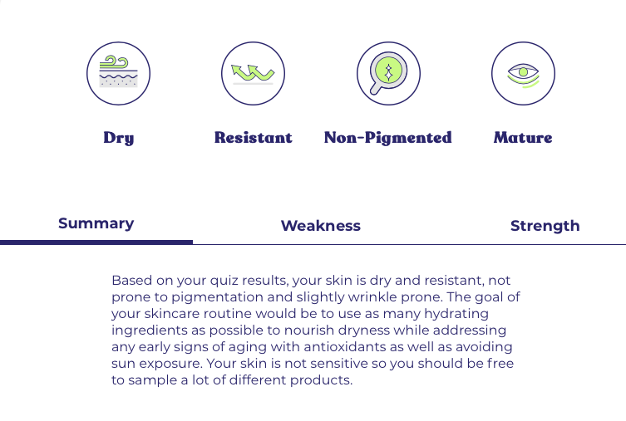

Снизу текст - он меняется при нажатии на картинку/подпись

Далее «Лучшие компоненты»

Картинка + название компонента + небольшое описание 1-2 предложения

Компоненты для идеального ухода

1. Салициловая кислота

Для сужения пор

1. Ретинол

Для уменшения морщин

1. Гиалуроновая кислота

Для увлажнения

1. Антиоксиданты

Для защиты от негативного воздействия окружающей среды

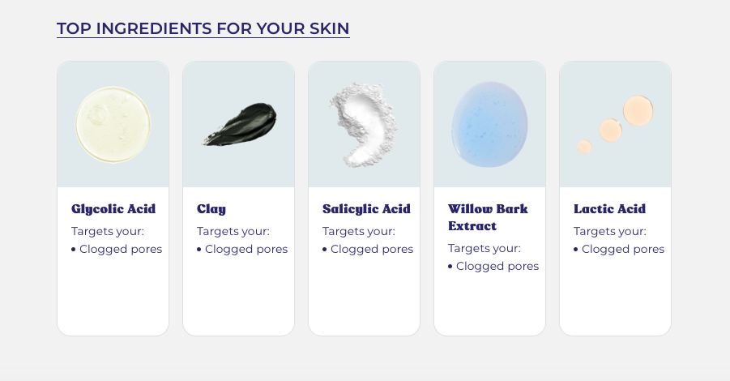

Иконка беременность

На время беременности и кормления нельзя использовать косметику с ретинолом, трениноидом, адапаленом. Использование средства с салициловой кислотой и бензоилпероксидом возможно в ограниченном количестве, советуем дополнительно обсудить этот вопрос с гинекологом.